[US-0001] – Adicionar item ao carrinho
Situação: | Em Andamento
Projeto: | EBAC-SHOP
Versões Afetadas: | 1.0

Tipo: | História | Prioridade: | Média
Solicitante: | Fábio Araújo | Responsável:
Resolução: | Aprovada | Pontuação: | 13
Tempo Estimado:

Anexos: | 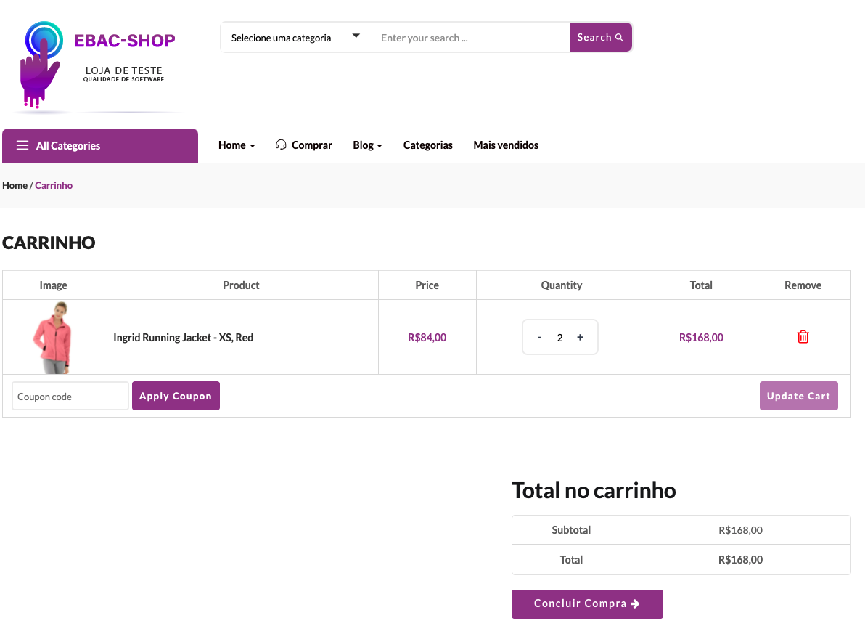

Descrição

Como cliente da EBAC-SHOP
Quero adicionar produtos no carrinho
Para realizar a compra dos itens

Critérios de Aceitação:
1 – Ex. Deve permitir adicionar até 5 produtos no carrinho;
2 - Deve mostrar o valor total de cada item atualizado em relação com a quantidade;
3 - Deve permitir a exclusão de itens quando solicitada;
4 - Deve mostrar o valor total do carrinho atualizado levando em consideração os itens e a quantidade de cada um;
5 - Deve permitir informar um cupom de desconto.

[US-0002] – Login na plataforma
Situação: | Em Andamento
Projeto: | EBAC-SHOP
Versões Afetadas: | 1.0

Tipo: | História | Prioridade: | Média
Solicitante: | Fábio Araújo | Responsável:
Resolução: |  | Pontuação: | 8
Tempo Estimado:

Anexos: | 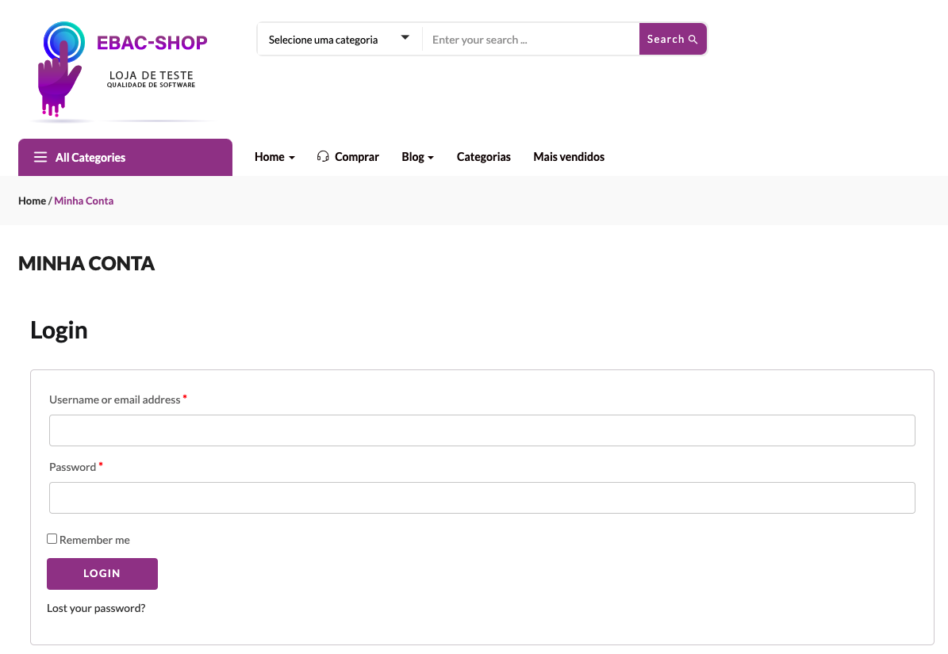

Descrição

Como cliente da EBAC-SHOP
Quero fazer o login (autenticação) na plataforma
Para visualizar meus pedidos

Critérios de Aceitação:
1 - Deve bloquear a conta por cinco minutos após cinco tentativas de login não sucedidas e consecutivas;
2 - Deve sinalizar quando as credenciais forem inválidas;
3 - Deve permitir o login apenas com email ou username cadastrado e senha correspondente válida;
4 - Não deve aceitar campos vazios;
5 - Deve recordar os dados preenchidos quando “remember me” estiver ativado.

[US-0003] – Lista de desejos (favoritos)
Situação: | Em Andamento
Projeto: | EBAC-SHOP
Versões Afetadas: | 1.0

Tipo: | História | Prioridade: | Média
Solicitante: | Fábio Araújo | Responsável:
Resolução: |  | Pontuação: | 13
Tempo Estimado:

Anexos: | 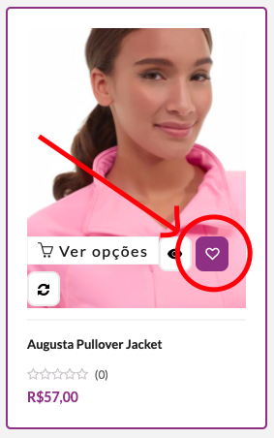  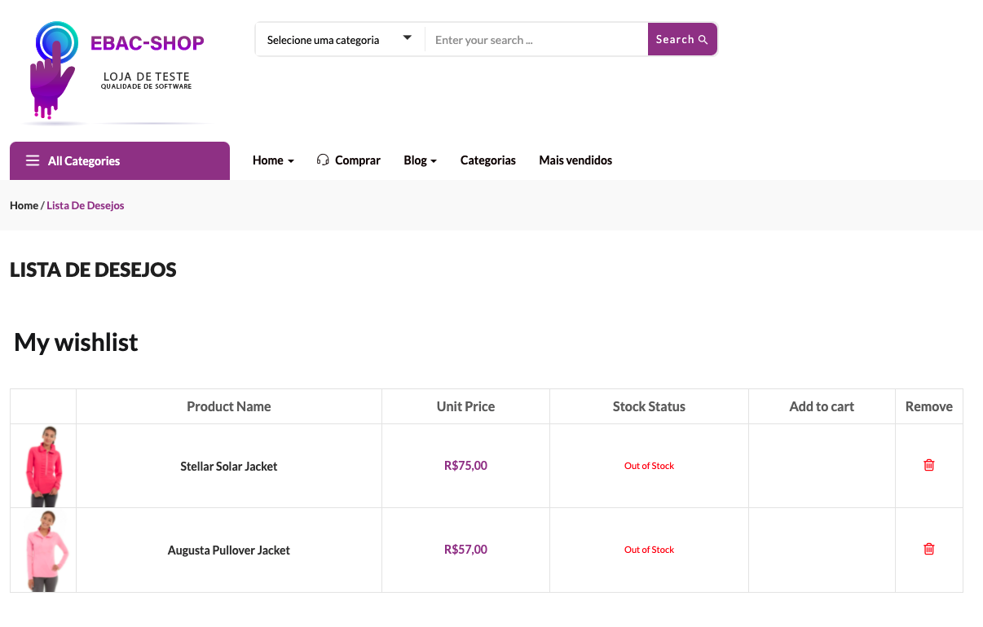

Descrição

Como cliente da EBAC-SHOP
Quero favoritar os itens que eu gosto
Para efetuar a compra futuramente

Critérios de Aceitação:
1 - Deve permitir favoritar no máximo quinze itens diferentes;
2 - Deve indicar o estado de estoque de cada item;
3 - Deve permitir a exclusão de itens quando solicitado;
4 - Não deve permitir a inclusão do mesmo item mais de uma vez;
5 - Deve mostrar o valor unitário atualizado de cada item.

